**霍尔效应实验数据记录表**

1. **测量霍尔片有关参数**

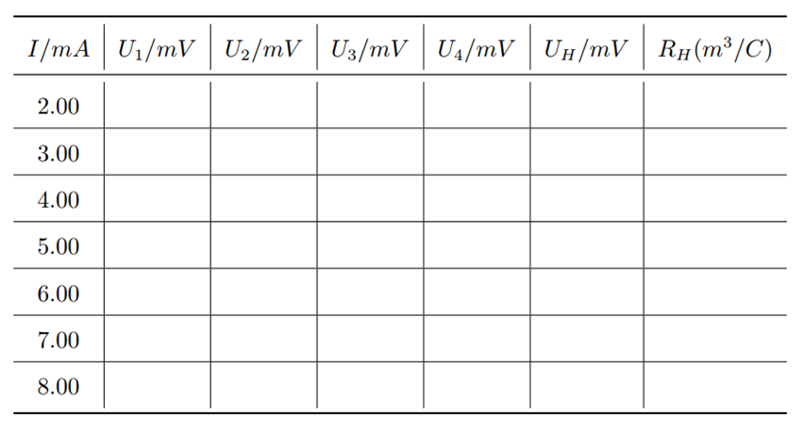

1. **判断霍尔片的载流子类型**
2. **标定电磁铁磁隙间电场**

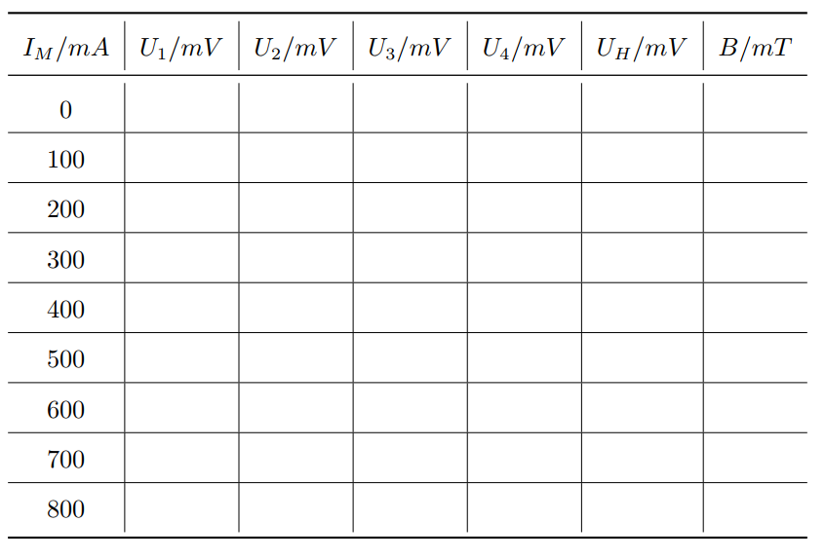

1. **测定磁极间隙磁场分布**

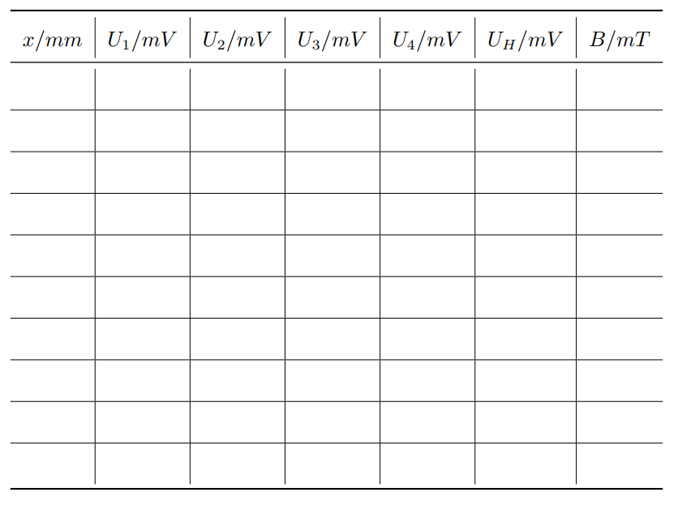



1. **测量霍尔片载流子迁移率**
2. **磁电阻特性测量**